**Инструкция по формированию документов на отгрузку готовой продукции за границу.**

В случае отгрузки за границу :

1. Менеджер ответственный за отгрузку присылает информацию по отгрузке с указанием срока ,номенклатуры и количества готовой продукции ,также указывает какие документы нужно отдать водителю.

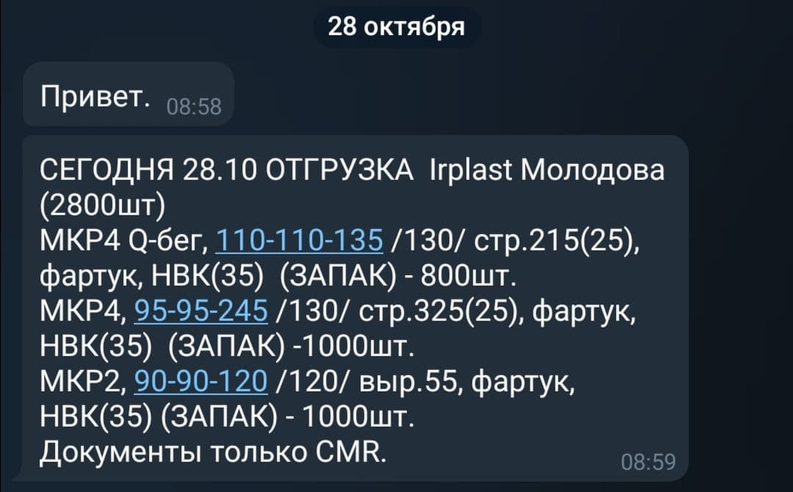

1. От логиста (НО 12) в программе 1С прилетает задание также (НО 12 ) в телеграмме может прислать ряд документов которые необходимо распечатать и отдать водителю с ЦМР . (Сертификаты,спецификации,упаковочный лист,инвойсы).
2. Кладовщик приносит пустую ЦМР

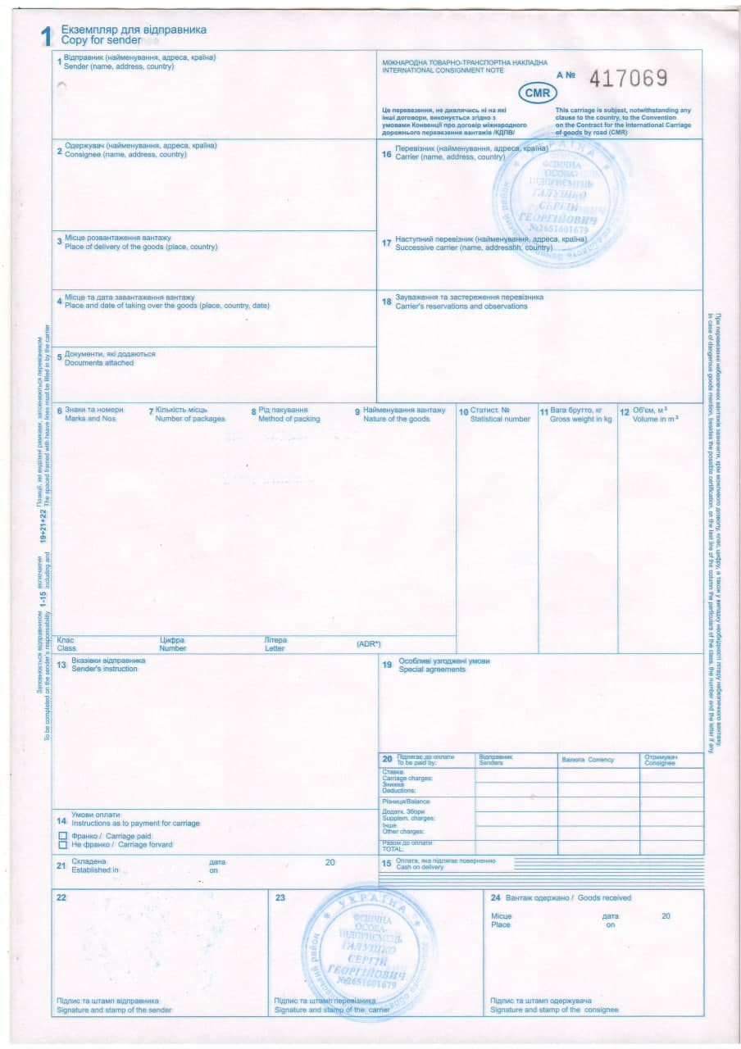

ее необходимо отсканировать и отправить НО 12 для заполнения , далее НО 12 в телеграмме возвращает заполненную ЦМР

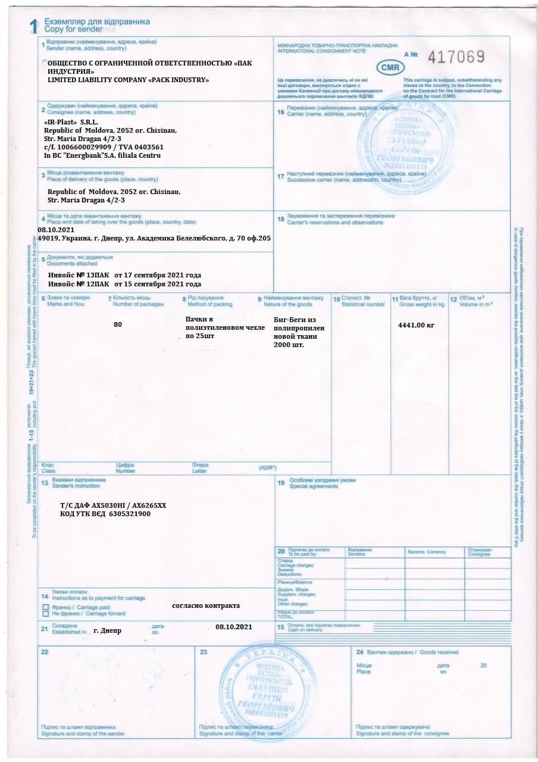

В ЦМР необходимо вписать все данные и проставить печати и подписи на всех листах и отправить НО 12 на проверку .

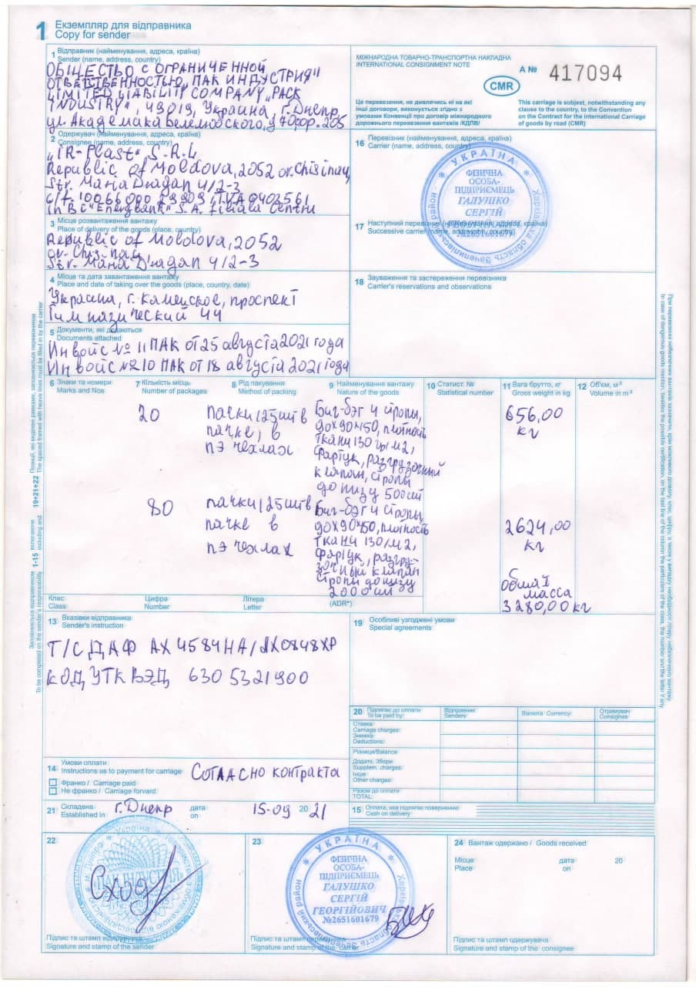

1. Формируем комлект документов (см.в Инструкцие №3) ,только в документе Расходная накладная в графе основание выбираем не ТТН ,а Дополнительные расходы.

